АДМИНИСТРАЦИЯ МУНИЦИПАЛЬНОГО ОБРАЗОВАНИЯ
«СИЙСКОЕ»

П О С Т А Н О В Л Е Н И Е

от 15 октября 2019 г. № 38

пос. Сия

О внесении изменений в Дизайн - проект благоустройства дворовой территории по адресу: п. Сия д. № 5

В соответствии с Федеральным законом от 6 октября 2003 года №131 – ФЗ «Об общих принципах организации местного самоуправления в Российской Федерации», руководствуясь Уставом муниципального образования «Сийское», муниципальной программой «Формирование комфортной городской среды на территории муниципального образования «Сийское» на 2018-2022 годы», администрация муниципального образования «Сийское»
постановляет:
1.Внести изменения в дизайн-проект благоустройства дворовой территории по адресу: пос. Сия д. №5 Пинежского района Архангельской области для участия в муниципальной программе «Формирование комфортной городской среды на территории муниципального образования «Сийское» на 2018-2022 годы», дизайн-проект благоустройства дворовой территории по адресу: пос. Сия д. №5 читать в новой редакции.
2.Контроль за исполнением настоящего постановления оставляю за собой.
3.Настоящее постановление вступает в силу с момента его официального опубликования на официальном сайте МО «Пинежский муниципальный район» в информационно телекоммуникационной сети «Интернет»

Врио главы МО «Сийское» Н.Н. Ропотова

Утверждено постановлением
администрации муниципального
образования «Сийское»
№ 10 от 07.02.2019г.,
с изменениями № 38 от 15.10.2019г.

ДИЗАЙН-ПРОЕКТ
благоустройства дворовой территории по адресу:
п.Сия д.№5
Пинежского района Архангельской области.

Описание проекта
Дворовая территория многоквартирного дома – совокупность территорий, прилегающих к многоквартирному дому, с расположенными на них объектами, предназначенными для обслуживания и эксплуатации такого дома, и элементами благоустройства этой территории, в том числе местами стоянки автотранспортных средств, тротуарами и автомобильными дорогами, включая автомобильные дороги, образующие проезды к территориям, прилегающим к многоквартирным домам.
Благоустройство дворовой территории - деятельность по реализации комплекса мероприятий, установленного правилами благоустройства территории муниципального образования, направленная на обеспечение и повышение комфортности условий проживания граждан, по поддержанию и улучшению санитарного и эстетического состояния территории муниципального образования, по содержанию территорий населенных пунктов и расположенных на таких территориях объектов, в том числе территорий общего пользования, земельных участков, зданий, строений, сооружений, прилегающих территорий.
Цель проекта: повышение уровня благоустройства дворовой территории, создание благоприятных и безопасных условий для проживания и отдыха жителей.
Задачи проекта: доведение технического и эксплуатационного состояния дворовой территории до нормативных требований.
Дизайн-проект благоустройства дворовой территории многоквартирного дома №5 п. Сия Пинежского района Архангельской области предполагает проведение следующих видов работ:
1. Установка газонного ограждения h-50см., угол дома-1 подъезд (5м.х5,2м.); 1подъезд-2подъезд (5м.х14,5м); 2подъезд-3подъезд (5м.х13м.); 3подъезд-4подъезд (5м.х14м.); 4подъезд-угол дома (5м.х5,5м). Ограждения покрасить в шоколадный цвет.(2019год)
2. Установить у каждого подъезда по 1 скамейке на металлическом основании по прайсу КСИЛ (2201), всего 4 штуки. (2019 год)
3. Установить у каждого подъезда по 1 железобетонной урне по прайсу КСИЛ (1111), всего 4 штуки. (2019 год)
4. территорию напротив дома отсыпать ПГС, площадка: длина-30м., ширина-10м., толщина отсыпки-15см. Площадку обнести тротуарным бордюром 1000х200х80мм (цвет серый). (2020 год)
5. на отсыпанной площадке установить коврочистку, покрасить в шоколадный цвет.(2020 год)
6. на площадке установить 2 качели по прайсу КСИЛ (4104), между качелями змейку по прайсу КСИЛ (6199). (2020 год)

2 Концепция проекта
- сформировать эстетический облик дворовой территории;
- повысить уровень благоустройства дворовой территории;
- создать благоприятные и безопасные условия для проживания и отдыха жителей;
- повысить уровень жизни населения.

3 Визуальное описание проекта

Визуализированный перечень элементов благоустройства
№ п/п | Название элемента | Количество | Визуализация
1 |  | 103м | 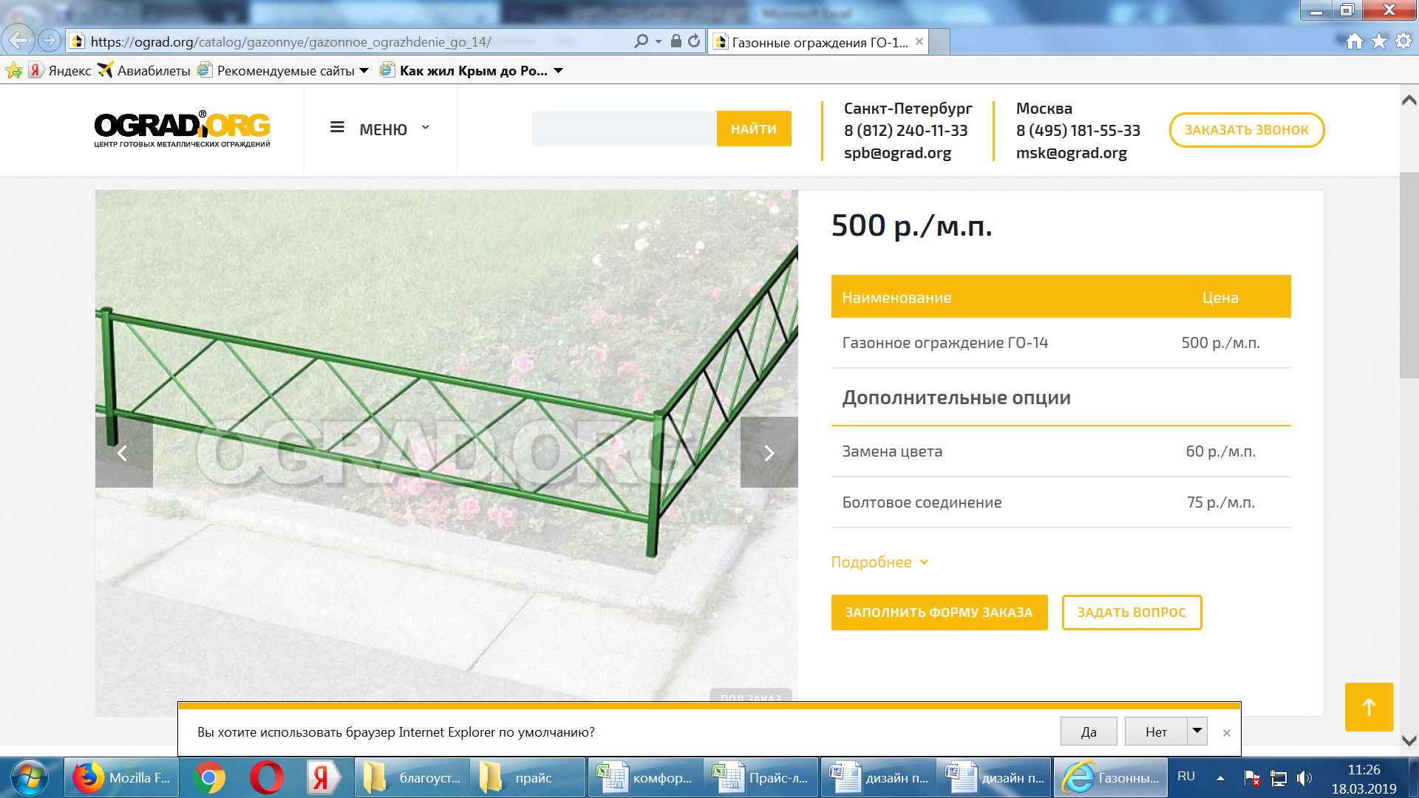
  Газонное ограждение ГО-14
  Высота столба 0,85 м
  Установочная высота 0,5 м
  Длина секции не менее 2 м
  Материалы Труба металл
  Защитно-декоративное покрытие
  полимерно-порошковая
  окраска цвет черный
  Особенности
  безопасная заглушка на столбах
2 | Скамейка  по прайсу КСИЛ (2201), | 4 шт. | 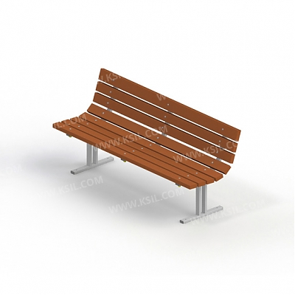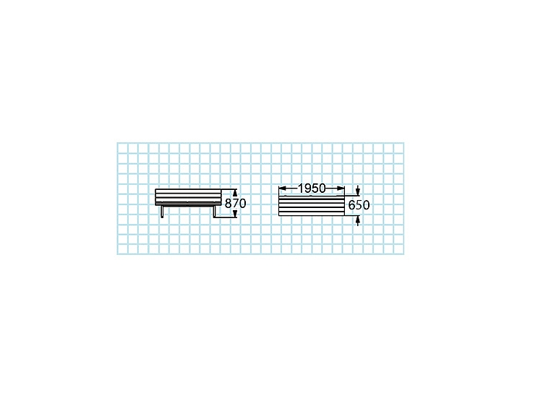
3 | Урна железобетонная  по прайсу КСИЛ (1111), | 4 шт. | 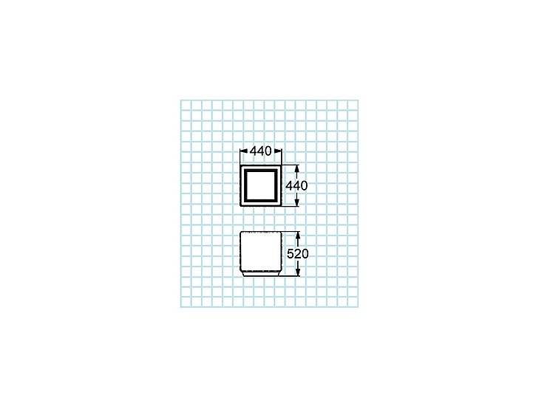  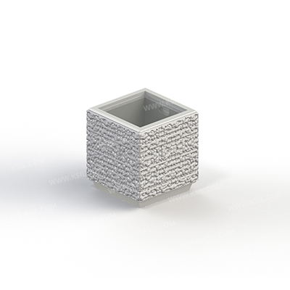
5 | Стойка для чистки ковров (коврочистка / ковросушка) | 1шт. | 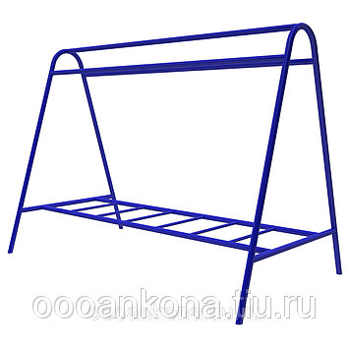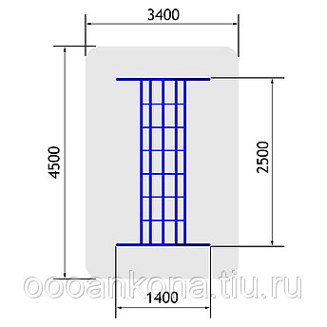
6 | Качалка-балансир средняя  Габаритные размеры:2510х420 мм, Н=835 мм, Н сидения=530 мм  Возрастная группа:3-12 лет  по прайсу КСИЛ (4104), | 2шт. | 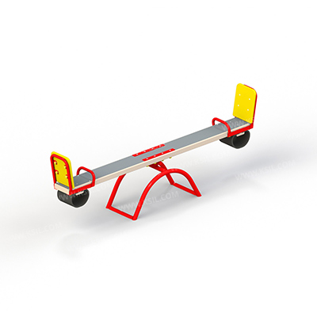  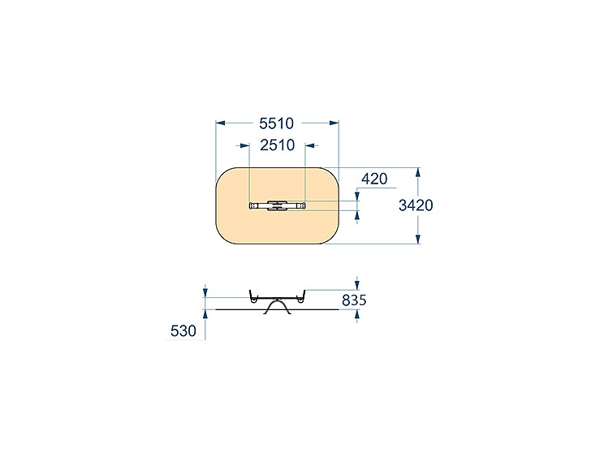
7 | Дорожка «Змейка»  Габаритные размеры:2350х850 мм, Н=330 мм  Возрастная группа:3-7 лет  по прайсу КСИЛ (6199). | 1шт. | 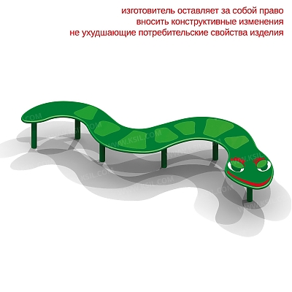  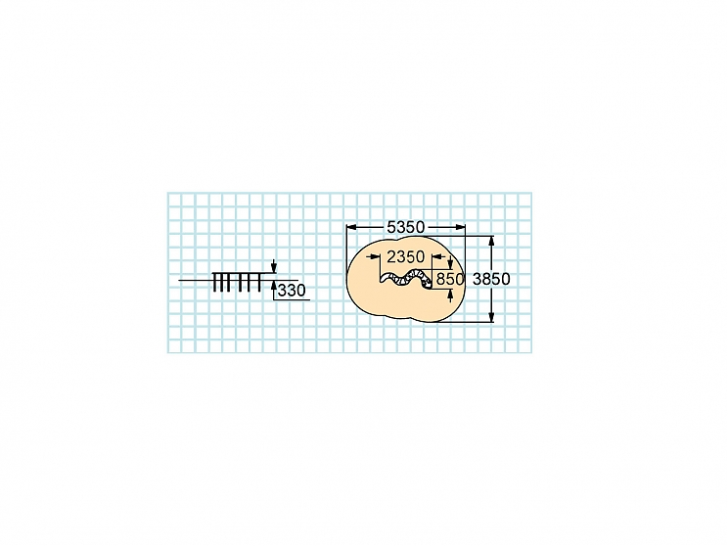

Схема размещения объектов благоустройства дворовой территории многоквартирного дома по адресу п. Сия. д.5

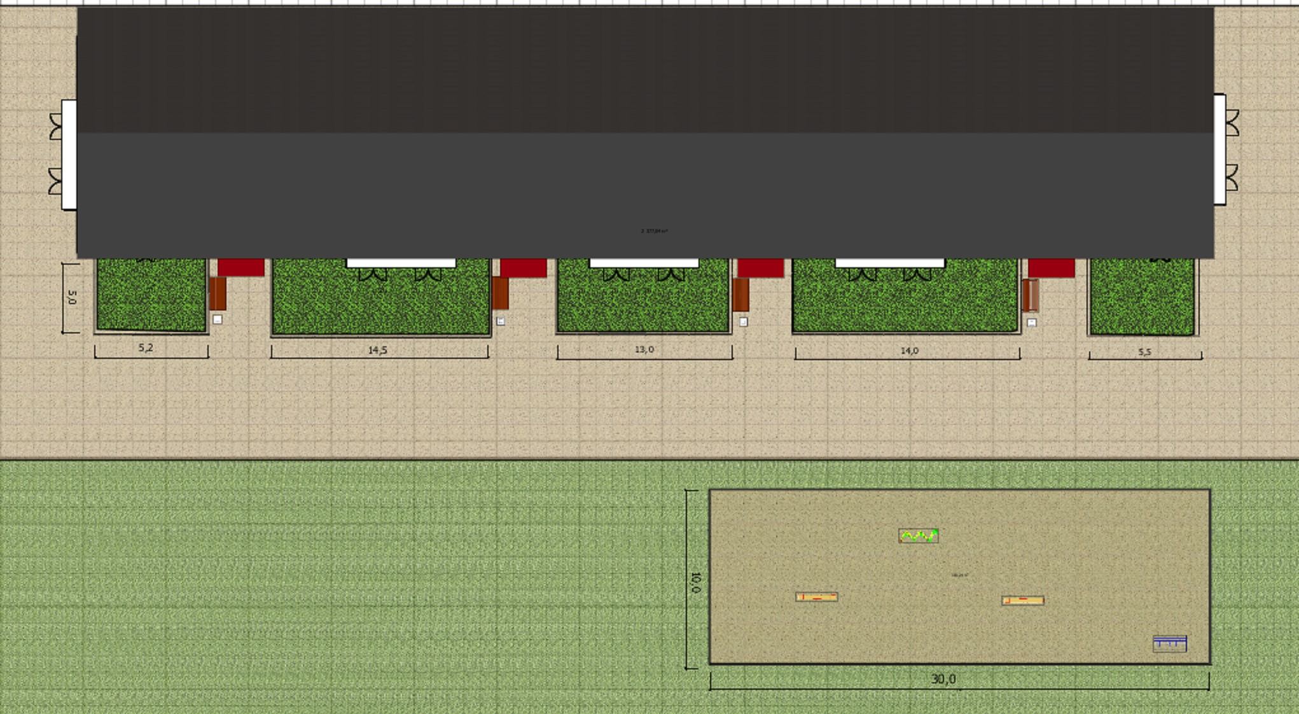

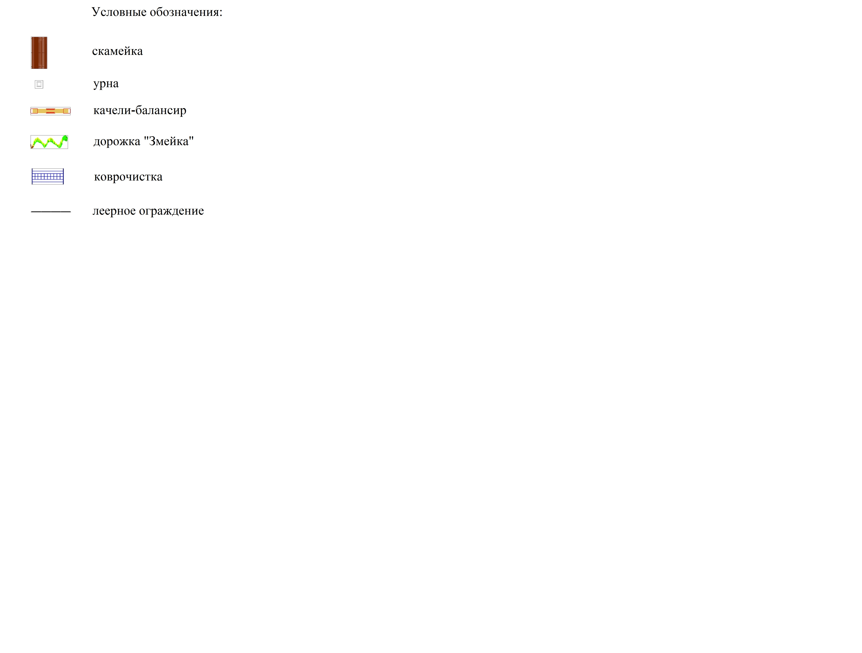

3D-визуализация благоустройства дворовой территории многоквартирного дома по адресу п. Сия. д.5

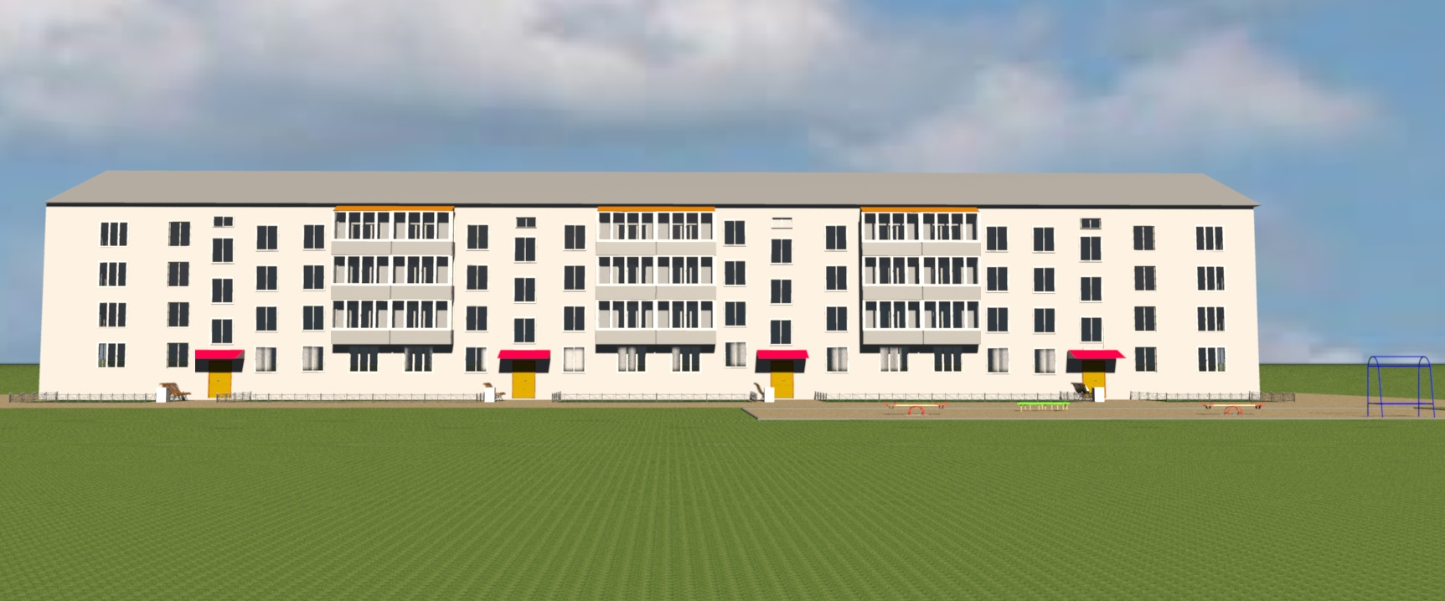

3D-визуализация благоустройства дворовой территории многоквартирного дома по адресу п. Сия. д.5
